Migración de la Grulla Común en España 2018-19. Periodo 12-11/18-11.

Siguen cruzando la península en los primeros días de la semana las aves que fueron llegando a Gallocanta, incrementándose la migración en la segunda parte de la semana, cuando nuevos grupos entran a la península por Navarra, entre estos destaca un grupo lituano que había permanecido en Hortobagy hasta esta semana y que inicia la migración con pocas escalas y migrando por la noche, alcanzando la península en apenas 72 horas.

- 12/11/18: 100 por Madrid, Benigno Varillas; 140 por Alcalá de Henares (M) David Araque; 700 en lagª Chica de Villafranca (TO) M. Carmen Villa; 100 por Autol (LR) Alba Martínez; 700 por Nogal (GU) Guillermo González; un grupo escuchado por Colmenar Viejo (M) Sofía Moreno; 50 por Madrid, Elena Baonza; 25 por D. Álvaro (BA) Fergus Crystal; 90 por las Rozas (M) David Ordóñez; 6 en Villalón de Campos (VA) Fernando T. Rico; 61 en lagª de la Veguilla (CR) Pedro Bustamante; 290 en tres bandos por Arganda del Rey (M) Gustavo López; 120 por Madrid, Samuel Sánchez; 65 por Toledo, Ángel Velasco; 213 por Navalucillos (TO) José V. Oropesa; 580 en la Janda (CA) Leo en Ch. Dhoore; 6 en Torres del Segre (T) César Piñol; 60 por Sotos de Alfaro (LR) Rubén Castillo; 5 en las proximidades del aeropuerto de Eivissa (IB) José D. Gómez; 25 por el valle de Arlanza, Quintanilla del Agua y Torduelos (BU) Israel Yáñez; 700 por las hoces del río Piedras (Z) Eduardo Gil; 130 en lagª de la Boada (P) Alberto L., 2 por Badajoz, Jesús Guerrero; 105 por Chapinería (M) en 2 bandos, Jesús Morena; 90 por las Rozas (M) Daniel Ordóñez; 160 por Valtierre (NA) Jesús M. Lekuona; 14 en emb de Alcollarín (CC) Martin Pitt.

23.926 son censadas en Arjuzanx (Francia) Sophie Laugareil, R.N.A. 19 por Organbidexka y 1.047 por Lindus.

- 13/11/18: 109 en 3 bandos por Retuerta del Bullaque (CR) Gerardo García; 180 salen de los Sotos de Alfaro (LR) y otras 150 sobre ellos, Andrés Armendáriz; 6 sobre Zaragoza, Pablo Vallés; 50 por Soto de Doria (LR) Jesús Ucha; 97 en 3 grupos por S. Martín de Montalbán (TO) José V. Oropesa; 42 por Campo de Criptana (CR) Ángel Alcolado; 300 por Cornago (LR) Sergio Ridruejo; 50 por Arnedo (LR) Chema; 400 en 3 grupos por San Román (LR) Irene Pinto; 530 en 3 grupos por Enciso (LR) Pablo Lafuente; 32 por Sant Cugat del Vallès (B) Jan Martínez; 300 por Enciso (LR) Pablo Lafuente; 50 por Cornejo (LR) Sergio Ridruejo; 30 por Sotos de Alfaro (LR) Ana Flamenco; 260 por Nalda (LR) Pablo Tacón; 120 por Sotos de Alfaro (LR) Alfredo Pérez; 147 por Corera (LR) Eduardo Ruíz; 64 por Badajoz, Jesús Crespo; 34 por Sant Feliu de Guìxols (GI) Marc Puig; 140 por la Posada (TO) Sergio O. Pinedo; 50 por las Rozas (M) Daniel Ordóñez; 12 en lagª de Meco (M) David Araque; 126 por Tudela (NA) Jesús M. Lekuona; 170 por Sotos de Alfaro (LR) Andrés Armendáriz; 169 en balsa de Ezkoriz, Egües (NA) Santiago Serrano; 594 en Obando (BA), 970 en Vegas Altas (BA), 2.900 Acedera (BA) y 890 en los Guadalperales (BA) Julián Cabello; 120 por Bergarilla (LR) José L. Rubio; 130 en dos bandos por Arnedo (LR) José L. Rubio; 100 por Viniegra de Arriba (LR) Ángel Romero; 4 en emb de Alarcón (CU) Carlos Nos; 490 en la Janda (CA) Julio Ortega; 126 en Zarza Capilla (BA) Julián Cabello; 300 por Pamplona (NA) Javier Eslava; 35 por Zizur Mayor (NA) Juan P. Azkoaga; 80 por Pinar de Valdelatas (M) Enrique Alfaro; 50 por Mérida (BA) Francisco Prieto; 6 en Ahigal (CC) Julián Velasco; 26 en emb de la Fresnedilla (CC) Julián Velasco; 9 en arrozales de Galisteo (CC) Sergio Mayordomo; 2 en lagª de Galisteo (CC) Julian Velasco; 2 en Sta. Marta de Magasca (CC), Martin Pitt; 4.000+ cruzan Navarra en el día de hoy, Jesús M. Lekuona y 3.000+ lo hacen por la Rioja, Lida Roncero et al; 2.900 en Acedera (BA) Julián Cabello; 114 en al Cumbre (CC) Martin Pitt; 50 por Usurbil (G) Héctor González; 493 duermen en emb de Morantes, La Roca de la Sierra (BA) María del Viejo, Elvira del Viejo; 1.236 duermen en lagª del Oso (AV) César San Segundo, José Mª García; paso nocturno por Collado Mediano (M) Adolfo Rodríguez y por Ávila, José Mª García; 5 en emb de las Muelas, Cornalvo (BA) Laura Rollán; bando nocturno por Lumpiaque (Z) Marta Medrano.

3.416 por Lindus, 108 por Organbidexka; de Hortobagy parte una familia lituana con otros 50 ex.

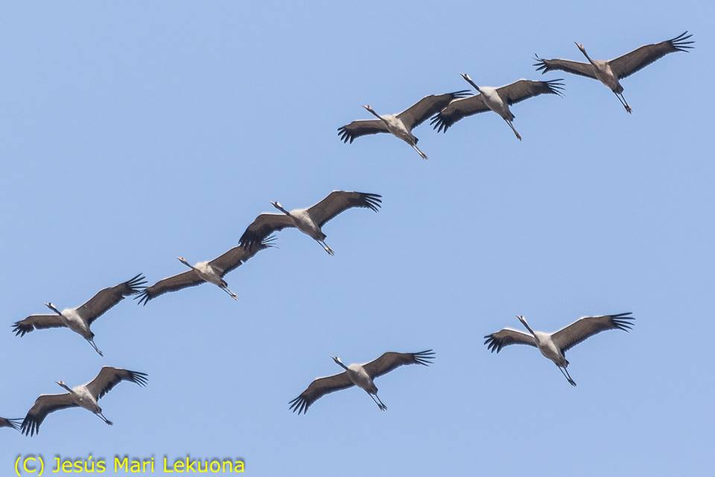
Grullas en migración por Navarra, foto: Jesús Mari Lekuona

- 14/11/18: 48 por Jeréz de la Frontera (CA) Luis M. Garrido; 3 bandos de 50 ex por la Castellana en Madrid, Daniel Merino; 50 por Anguiano (LR) Ángel Romero; 30 por Murillo (LR) Lucía Eguizabal; 46 por el cañón del río Lobos (SO) Juan L. Hernández; 17 migrando por el arroyo Bonhabal, Almedralejo (BA) José A. Román; 78 por Nalda (LR) Pablo Tascón; paso por Viguera (LR) Javier Rosas; 36 por Sotos de Alfaro (LR) Ana Flamenco; 730 por el aeropuerto de Agoncillo (LR) Ignacio Gámez; 75 por Valdemorillo (M); 43 por Ávila, Jorge Leonor; 150 por Soria, David Guisande; 8 por Ataquines (VA) Néstor Conde; 15 por Belalcázar (SE) Fernando Diáz, 50 por Robledillo de Trujillo (CC) Vincent Smith; 60 por Colmenar Viejo (M) Alfredo Mirat; 13 por Alcanadre (LR) Diego García; 200 por Trevijano (LR) Pablo Martínez; migración nocturna por Pamplona (NA) Jesús M. Lekuona; 560 en emb de Sotonera (HU) Aitor Mora, Juan C. Albero; 75 en emb de Villalba de los Barros (BA) Juan G. Miranda; 32 por Almudévar (HU) Marta Medrano, Sofía Morcelle; 76 en balsa de la Mueda (NA) Jesús M. Lekuona; 4 en lagª de la Nava (P) y 2 en la de la Boada (P) Rafael Hermosilla; 800 en Villafáfila (ZA) Xurde Acebrás; 120 por Nogal (GU) Guillermo González; 2 por Plasencia (CC) Sergio Mayordomo; 3 en emb de Santillana (M) Jorge Martínez; 80 por Arganda del Rey (M) Gustavo López; 37 por portilla del Tiétar, Monfragüe (CC) Martin Pitt; 13 por Collado (CC) Antonio Méndez; 8 en el Gordo (CC) Martin Kelsey; 1 en Urdaibai (BI) Urdaibai Bird Centre.

12 por Organbidexka; Al amanecer la familia lituana se encuentra al norte de Nápoles (Italia).

- 15/11/18: Unas 20 a la 1 h de la madrugada por Murillo (LR) Ignacio Gámez; 138 en Arguedas (NA) Javier Robres; 67 por Peña Aguilera (TO) José V. Orepesa; 60 por Berceo (LR) Eduardo Miera; 2 por Fuenmayor (LR) Lidia Roncero; 243 por Pamplona (NA) Miren Flores; 50 por Salamanca, Torcuato Cortés, 26 por Rincón del Soto (LR) Alfredo Pérz; 90 por Sekana (NA); 47 en balsa de la Hoya, Visiedo (GU) Asensio Olmo; 11 en Castellò d’Empuries (GI) Narcís Garriga, Pere Labián; 20 por Beasain (G) Joseba Amenabar; 3 por San Sebastián (G) Carlos Monzón; 33 por las marismas de Txingudi (G) Jósé F. Esparcia; 14 por Don Álvaro (BA) Fergus Crystal; 6 por Guadalix de la Sierra (M) Jesús Ruíz; 11 en emb de Portaje (CC) Raúl Granados; 45 en charca del Campo, Sando (SA) Miguel Ruíz; 470 en lagª de Pitillas (NA) Ander Txokarro; 225 por Barañain (NA) Haritz Sarasa; 232 en 3 bandos por Alcanadre (LR) Diego García; 600 por Cornago (LR) Sergio Ridruejo; 130 en 3 bandos por Pradejón (LR) Jorge Ezquerro; 2 por Riumors (GI) Narcis Garriga; 137 por Vilanova de Meià (LL) Roger Sanmartí; 6 por las hoces del rio Riaza (SG) Ricardo Ramos, José Liarte; 2 por Madrid, Carlos Herranz; 23 por Cienpozuelos (M) Chemi Ibáñez, Ricardo Rodríguez; 1.017 en Acedera (BA) Julián Cabello; 1 en Burjasot (V) Joan Balfagón; 3 en lagª de Ladrillar (CC) Vicente Sánchez; 915 entran a dormir en emb de Alange (BA) José A. Román; 6.000+ cruzan por Navarra, Jesús M Lekuona et al, 24.778 son censadas en Gallocanta, de las que 4.800 duermen en la lagª de la Zaida, Francisco J. Sampietro, S.A.R.G.A.; 1.898 duermen en emb de los Canchales (BA); 446 en arrozales de Valdehornillos (BA) Julián Cabello.

La familia lituana llega a la Camargue (Francia) donde pasan la noche; 14.503 son censadas en Arjuzanx (Francia) LPO.

- 16/11/18: 33 por Aldeanueva de Ebro (LR) Eugenio Montelio; 30 por Castañares de la Rioja, Mario García; 400 en Sotos de Alfaro y llegan 165 que a causa de las molestias se desplazan de la zona, Eugenio Montelio; 100 por Castroviejo (LR) y escuchadas pasando por Logroño, Pilar Azpiroz; 100 en Hato Ratón, Doñana (SE) Rafael Vicente; 130 por Sotos de Alfaro (LR) Raquel Pisabarro; 30 por la Nava (LR) Jesús Ucha; 18 por S. Martín de Montalbán (TO) José V. Oropesa; 16 en marjal de Almenara (CS) Olga Alonso; 38 en Fuente Obejuna (CO) Fernando Díaz; 500 por Soria y 80 por Ágreda (SO) Arnau Guardia; 350 en Sotonera (HU) Francisco Quesada; 11 en lagª de Hervías (LR) Fernando Pavón; 60 por Peña Carazo (BU) y 90 por Ahedo (BU) Miguel A. Pinto; 76 en lagª de la Nava (P) Francisco J. Calvo; 33 por Nogal (GU) Guillermo González; 115 por Azuqueca de Henares (M) Ricardo Ramos, José Liarte; 13 por las Rozas (M) Daniel Ordóñez; 22 por Getafe (M) Gumer González; 5 por Zaragoza, Héctor Pinilla; 80 por Calatayud (Z); 12 por la Serrezuela, Agoncillo (LR) Ignacio Gámez; 54 por Sotos de Alfaro (LR) Andrés de la Torre; 65 por Lardero (LR) Óscar Gutiérrez; 80 por Calahorra (LR) Felipe Monllor: 107 por Sotos de Alfaro (LR) Andrés Armendáriz; 159 por Pinillos (LR) David Pérez; 85 por Zaragoza, Héctor Pinilla; 15 por Torroella de Montgrí (GI) Ponç Feliu; 21 por El Soleràs (LL) Joan Rodríguez; 8 por Iruiz (AR) David Navas; 1 grupo por Puerto Real (CA) Antonio J. Ocaña; 88 por las Rozas (M) Daniel Ordóñez; 16 por El Soto (AV) César San Segundo; 16 por Majadahonda (M) Roberto Negro; 1.500 en arrozales del Cubilar, Logrosán (CC) Laura Rollán; 140 en lagª de la Nava (P) Francisco J. Calvo; 70 por Buñuel (NA) Patricia Andrés; 23 por Es Murtar, Maó, Menorca (IB) Lluis Mir.

La familia liuana cruza los Pirineos por Bielsa (HU) y continúan la migración sin descanso.

- 17/11/18: 163 en 5 grupos por Méntrida (TO); 2.016 han dormido en lagª del Taray, Villacañas (TO) Ángel Velasco; 1 por Sotos de Alfaro (LR) Ignacio Gámez, Lidia Roncero; 31 salen del emb de las Cañas ((LR) partiendo en migración, Óscar Gutiérrez; 600 en dormidero próximo a Santa Amalia (BA) José A. Román; 250 por Granja de Torrehermosa (BA) Gustavo Gahete; 19 por Sotos de Alfaro (LR) Ignacio Gámez; 36 por Puigcerdà(GI) Eva Sanchís; 12 por Caspe (Z) Laila Arand; 56 por Logroño (LR) Lidia Roncero, Ignacio Gámez; 1.800 en emb de Sotonera, Silvia Duque, Francisco Quesada; 24 en la Granjuela (CO) Antonio Leiva, 5 en el Alto Guadiadto (CO) Antonio Leiva; 704 en la Janda (CA) Javier Elorriaga; 46 por Arenys de Mar (B) Enric Badosa; 22 por Gibraltar por la punta de las Palomas (CA) Faustino; 8 en llanos de Magasca (CC) Antonio Méndez; 3.500+ entre Miajadas y Villar de Rena (CC/BA) José A. Román, Sandra Criado, Chris Hodge; 700 en Alonso de Ojeda (CC) José A. Román; 47 por Pago de S. Clemente (CC) Martin Kelsey; 2 en Santiago del Campo (CC) y 26 por Mirabel (CC) Antonio Méndez; 12 en la Bazagona (CC) Javier Prieta; 266 en Vegaviana (CC) Vicente Sánchez; 321 en la Moheda de Gata (CC) y 313 en llanos de Coria (CC) Julián Cabello; 590 entre las fincas Toril y Mirabel (CC), 600 en Mirabel (CC), 5 por Maulique (CC), 3 en Toril (CC), 37 por Majadas de Tiétar (CC) y 5 en el emb de la Gallinera (CC) Javier Prieta; 4 en emb del Vicario (CR) Francisco Hidalgo; 142 en lagª de la Veguilla (CR) Fernando Alonso; 5 por Ávila, Nayib Hamdoun; 2 en lagª de Navazos (AV) Miguel Martín, Juan R. Cuervo; 48 en lagª de la Nava (P) Xabier Vázquez; 14 por el monte del Pardo (M) Raquel Zazo; paso por Niebla (LR) Julián Rubio; 29 en los Coreses (ZA) Alfonso Rodrigo; 17 en estany d’Ivars (LL) Sergi Sales; 10 en emb del Hondo (A) Ramón Ballester; 20 por Mérida (BA) Francisco A. Prieto; 100 por la Sagra (TO) Javier Martín; 90 por Sant Gregori (GI) Hubert Mas; 46 en Amposta (T) Jordi Riera; 300+ por San Andrés (LR) Óscar Rincón; 30 por Pradejón (LR) Alfredo Pérez; 33 por Betxí (CS) Josep Bort, Juan V. Capella, Juan L. Bort; 12 por Caspe (HU) Laila; 750+ en 5 bandos por Mansilla (LR) Juanjo Molina; 20 por Sueca (V) B. Diez, Yanina Maggiotto; 20 en emb de Barasona (HU) Luis Gracia; 190 por Villarejo de Salvanes (M) Francisco Garnacho; 100 por Villamanrique de Tajo (M) Diana Osuna; 3 por Cieza (MU) Antonio Fuentes.

La familia lituana vuela durante todo el día y a las las 04:30 h se encuentran volando a la altura de la ciudad de Ávila, cruzan la sierra de Gredos por el Puerto del Pico y bajan hasta Candeleda, pasan la noche en el emb de Rosarito.

- 18/11/18: 2.700 han dormido en lagª de Peña Hueca (TO) Ángel Velasco; 200 duermen en lagª de Manjavacas (CU) Ángel Alcolado; por la mañana se produce una partida masiva en la lagª de Gallocanta (Z/TE) Sabi Martínez; 16 alimentándose en Amposta (T) Jordi Riera; 84 en el Lloar (T) Josep Palet; 13 por el Álamo (M) Chema Traverso; 63 por Pazuengos (LR) Óscar Zuazo; 60 por Ortigosa (LR) Héctor García; 140 en dos bandos por Ortigosa (LR) Eduardo Ayala; 150 por la Albelda (LR) Germán Gómez; 64 migrando por la lagª Grande de Villafranca (TO) M. Carmen Villa; 115 por Cuzcurrita del río Tirón (LR) Eduardo Miera; 93 parten de la lagª de Hervías (LR) Eduardo Miera; 189 alimentándose en el entorno de la lagª de Hervías (LR) Lidia Roncero, Ignacio Gámez; 73 sobre Berceo (LR) Marcos Muñoz; 3 por Almendralejo (BA) Luis Asuar, José A. Román; 13 por Santo Domingo (LR) Óscar Zuazo; 11 por la Guardia (TO) Jesús Ruíz; 4 en lagª de la Veguilla (CR) Fernando Alonso; grupo migrando por Sinarcas (V) José Monterde; 5 por gravera de los Francos (SA) Jorge Sereno; 400 por Bertiz (NA) Ander Txokarro; 12 en Salburua (AR) Kepa Aldana, CIHS; 40 en balsa de la Zolina (NA) Jorge Pérez; 170 por Fortià (B) Joan Ventura; 166 por Hondarribia (G) David Santamaría; 5 en lagª del Cañizar (TE) Emilio Bobed; 800+ en azud de Rio Lobos (SA) Gonzalo Criado; 69 en Castraz de Yeltes (SA); un grupo pequeño en emb del Guadarrama (M) Isa Fernández; paso por Calahorra (LR) Jesús Ucha; 142 en dos grupos por Jalón (LR) Rubén Sánchez; 300+ por San Andrés (LR) Óscar Rincón; 54 por Torres del Segre (T) Xesco Puigdomenech; 70 por S. Andrés (LR) Óscar Rincón; paso nocturno por Calahorra (LR) Jorge Ezquerro; 27 de noche por Bujaraloz (HU) Conchi Escanilla; 11 en emb de Guadiloba (CC) Antonio Ceballos; 1.500 en lagª de Villafáfila (ZA) Juan A. Fernández, Iker Fernández; 212 por Txingudi (G) Itziar Gutiérrez, Martín Larrañaga; 166 por Irún (G) David Santamaría; 18 por Sueca (V) Joan Balfagón; 90 por Pamplona (NA) Gorka Gorospe; 25 en balsa de Mugartea (NA) Vic González; 100 por Galilea (LR) Pedro Sanz; 65 por campiña de Zarautz (G) Alexander Carriel; 175 por Chinchón (M) Carlos Herranz; 50 por Navalonguilla (AV) Javier Ferreres; 11 por Fuente el Saz de Jarama (M) Miguel A. Guisado; 50+ por collado de la Piedra de San Martín (NA) y 30 por Isaba (NA) Alberto García; 30 por Becedas (AV) Javier Ferreres; 65 en Aldea del Obispo (CC) Neil Renwick.

1 Grulla Damisela (Anthropoides virgo) en emb de las Cañas (NA).
63.000 son censadas en lag Der (Francia) y muchas parten en migración, Aurelien Deschartres, LPO Champagne-Ardenne: La familia lituana se pone en marcha de nuevo por la mañana tras dormir en el embalse del Rosarito y duermen en el embalse de Valdesalor (CC) cruzando el río Tajo por Miravete.
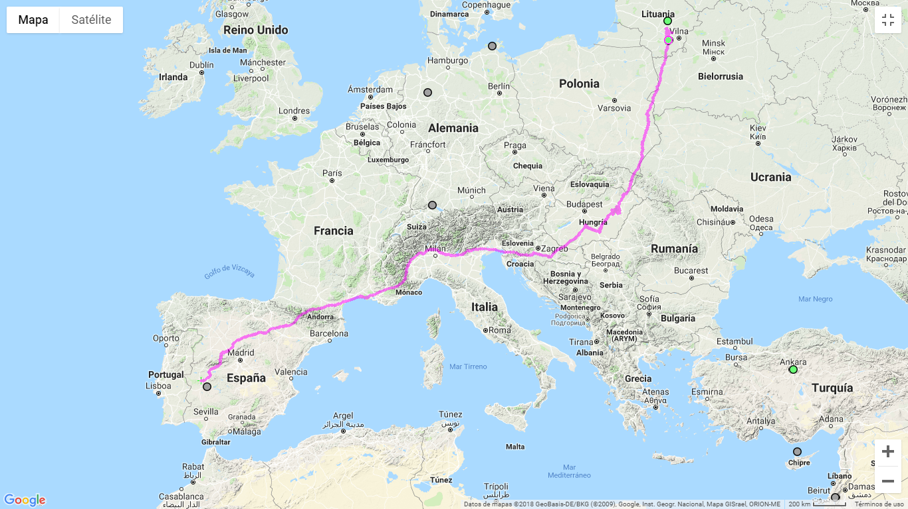
Ruta seguida por la familia lituana hasta el 18/11/18.


www.grusextremadura.org

